MENINGIOMA TRANSICIONAL EM CÃO: RELATO DE CASO
Allyne Dayane Fernandes GARCIA¹*; Guilherme Augusto de Souza OLIVEIRA²; José Luiz de Assis NETO³; Ayonna Savana Fernandes LINHARES⁴; Emanuel Barreto dos Santos⁵; Maria Luyza Rodrigues MEIRA⁶; Glauco José Nogueira de GALIZA⁷
¹ Graduanda em Medicina Veterinária na UFCG de Patos.
² Programa de Pós-Graduação em Ciência e Saúde Animal, UFCG.
³ Programa de Pós-Graduação em Ciência e Saúde Animal, UFCG.
⁴ Graduanda em Medicina Veterinária na UFCG de Patos.
⁵ Graduando em Medicina Veterinária na UFCG de Patos.
⁶ Programa de Pós-Graduação em Ciência e Saúde Animal, UFCG.
⁷ Programa de Pós-Graduação em Ciência e Saúde Animal, UFCG.
* E-mail autor correspondente: allynefernandes11@outlook.com

Resumo: O meningioma é uma neoplasia intracraniana benigna derivada das células meningoteliais presentes nas meninges de revestimento do sistema nervoso central. Mesmo não apresentando malignidade seu crescimento pode comprimir diversas áreas do encéfalo e da medula espinhal comprometendo o comportamento e funções fisiológicas do animal. Normalmente atinge cães idosos com graus I, II e III com diagnóstico realizado por meio de classificação histológica e graduação estabelecidos pela literatura. Dessa forma, objetiva-se descrever um caso meningioma transicional grau I em um canino necropsiado no Laboratório de Patologia Animal do Hospital Veterinário da Universidade Federal de Campina Grande (UFCG), Campus de Patos. Animal apresentava quadros frequentes de convulsões e durante a necropsia observou-se massa comprimindo e distendendo lobo occipital e cerebelo esquerdo, aderida a dura-máter e tenda do cerebelo. Microscopicamente apresentando-se densamente celular, extensa, multilobulada, não-encapsulada, composta por células meningoteliais arranjadas em ninhos, por vezes em espirais, e sustentadas por moderado estroma fibrovascular. Com uma extensão ao parênquima cerebelar sobrepondo parcialmente estrutura de verme cerebelar. Portanto, o exame anatomopatológico é uma importante ferramenta de diagnóstico dessa condição.

Palavras-chave: tumor benigno; células meningoteliais; parênquima cerebelar; verme cerebelar.

Introdução: O meningioma é um processo neoplásico que se origina de células meningoteliais presentes nas meninges, camadas de revestimento do sistema nervoso central, representando 45% das neoplasias primárias do SNC de cães, acometendo cães a média de 10 anos de idade (Higgins et al., 2016). Apesar da natureza histológica benigna, a localização do tumor pode comprometer progressivamente o sistema nervoso, apresentando quadros neurológicos graves (Carvalho et al., 2017). Dessa forma, objetiva-se descrever um caso de meningioma transicional grau I em um canino necropsiado no Laboratório de Patologia Animal do Hospital Veterinário Universitário da Universidade Federal de Campina Grande (LPA/HVU/UFCG).

Relato de caso: Um canino, SRD, fêmea, 14 anos, com escore corporal obeso e com um histórico de início de tratamento para crises convulsivas em março de 2025, apresentou uma média de uma convulsão por mês, com isso, entrou em tratamento com fenobarbital 3,2 mg/kg associado com gabapentina em dose anticonvulsivante. Foi exposto a um grave quadro neurológico progressivo: vocalização, incoordenação, andar compulsivo em círculo, cegueira e redução de reflexos motores. Em maio de 2025 o animal evoluiu ao óbito e foi encaminhado para necropsia no LPA/HVU/UFCG.

Resultados e Discussão: Durante a necropsia observou-se macroscopicamente na abertura do crânio, massa comprimindo e distendendo lobo occipital e hemisfério cerebelar esquerdos, aderida a dura-máter e tentório cerebelar, estendendo-se de região dorsal a ventral (Figura 1A). A massa média aproximadamente 2 cm de diâmetro, firme, avermelhada e superfície irregular e multilobulada. Ao corte observa-se superfície esbranquiçada e lisa. A massa estendia-se ao parênquima cerebelar sobrepondo parcialmente estrutura de verme cerebelar. Microscopicamente evidenciou-se uma massa tumoral densamente celular, extensa, multilobulada, não-encapsulada, comprimindo e substituindo tecido neural adjacente composta por células meningoteliais arranjadas em ninhos, por vezes formando espirais concêntricos, e sustentadas por moderado estroma fibrovascular (Figura 1B). As células eram poligonais, por vezes, alongadas com citoplasma abundante, granular e eosinofílico com bordos pouco delimitados. Os núcleos são redondos a ovais com cromatina frouxa e deslocada a periferia com nucléolo evidente. Pleomorfismo discreto caracterizado por anisocitose, anisocariose e raras mitoses típicas (Figura 1C).
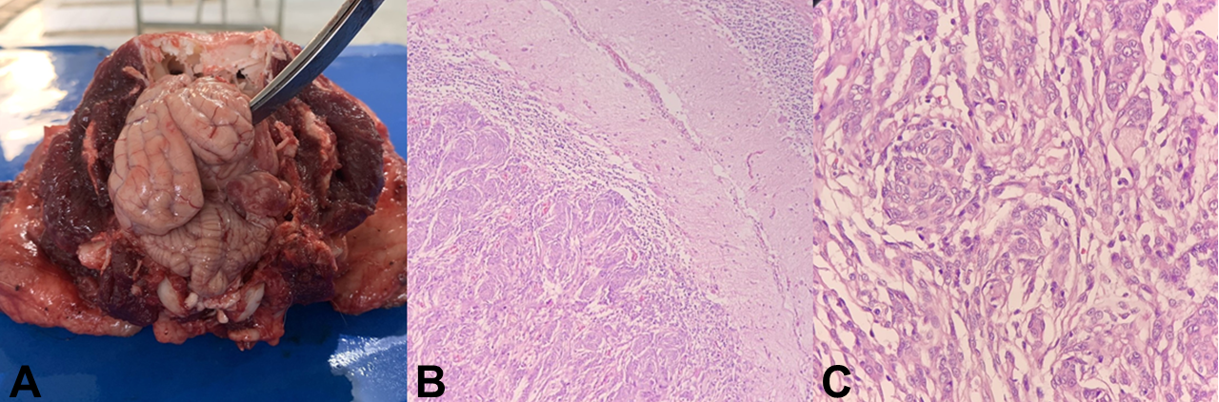
Figura 1. Meningioma transicional em cão. A. Macroscopicamente massa entre lobo occipital esquerdo e hemisfério cerebelar esquerdo; B. Massa neoplásica aderida a meninge, por vezes invadindo parênquima cerebelar com compressão de camada molecular. HE, obj. 10x; C. Células neoplásicas cúbicas a alongadas organizadas em ninhos, por vezes espirais concêntricos. HE, obj. 40x. Fonte: Arquivos LPA-UFCG.
Apesar de uma neoplasia benigna, o meningioma pode apresentar sinais clínicos relevantes ao quadro geral do animal, como alterações comportamentais e quadro convulsivo, observados no animal relatado (Carvalho et al., 2017; Higgins et al., 2016). Observa-se que os meningiomas se apresentam como massas firmes, bem circunscritas, cinza-esbranquiçadas, e frequentemente aderidas à dura-máter (Miller et al., 2019). Histologicamente, apresentam-se em vários subtipos de meningioma, porém, seguindo a descrição histológica estabelecida por Higgins et al. (2016), com células cúbicas a alongadas e organizadas em ninho e espirais concêntricos, estabeleceu-se a classificação transicional (Alberti et al., 2021). A partir disso, a Organização Mundial da Saúde (OMS) classifica-os em graus de I a III (Louis et al. (2007). O exame histopatológico do tecido tumoral continua sendo o melhor disponível para diagnóstico definitivo e para a determinação do grau histológico dos tumores do sistema nervoso (Miller et al., 2019).

Conclusão: Portanto, o diagnóstico de meningioma transicional grau I foi estabelecido através dos achados histopatológicos e a classificação e graduação através do preconizado na literatura. O meningioma pode ocasionar quadros graves de convulsões e alterações comportamentais como incoordenação e cegueira.
Referências Bibliográficas:
ALBERTI, T. S.; ZAMBONI, R.; VENANCIO, F. R.; SOARES, M. P.; BONEL, J.; RAFFI, M. B.; SCHILD, A. L.; SALLIS, E. S. V. Neoplasias do sistema nervoso central de caninos e felinos: estudo de 20 anos. Research, Society and Development. v. 10, n. 11, p. e102101118987, 2021.

CARVALHO, J. R. G.; VASCONCELOS, C. H. C.; BASTOS, I. P. B.; TRAJANO, F. L. C.; COSTA, T. S.; FERNANDES, J. I. Meningioma intracraniano canino: Relato de caso. Brazilian Journal of Veterinary Medicine. v. 38, p. 1-7, 2017.

HIGGINS, R. J.; BOLLEN, A. W.; DICKINSON, P. J.; SISÓ-LLONCH, S. Tumors of the Nervous System. In: MEUTEN, D. J. Tumors in Domestic Animals. 5. ed. Wiley-Blackwell, p. 834-891, 1998.

LOUIS, D. N.; OHGAKI, H.; WIESTLER O. D.; CAVENEE, W. K.; BURGER P. C.; JOUVET, A.; SCHEITHAUER, B. W.; KLEIHUES P. The 2007 WHO Classification of Tumours of the Central Nervous System. Acta Neuropathologica. v. 114, n. 2, p. 97–109, 2007.

MILLER, A. D.; MILLER C. R.; ROSSMEISL, J. H. Canine Primary Intracranial Cancer: A Clinicopathologic and Comparative Review of Glioma, Meningioma, and Choroid Plexus Tumors. Frontiers in Oncology, v. 9, 8 nov. 2019.

